Guía Formativa N° 6 y 5 ID. EX. Inglés 5º y 6° Año Básico
*Esta guía tiene un 60% de exigencia”
L : 60 a 100% de logro
NL: menos del 60% de logro

Puntaje Obtenido | L | NL

Nombre: ___________________ Fecha: de del 2020

Objetivo de Aprendizaje: La salud y estados de ánimo.

Instrucciones para los/las estudiantes:
- Lee atentamente cada pregunta y responde en el espacio dado/ o selecciona respuesta según corresponda.
- Si tienes alguna, consulta en el Texto de la asignatura (o digital en www.curriculum línea.cl.
- Continúa revisando la página del Colegio para que continúes desarrollando nuevas actividades y revises tus avances.

1.- En esta guía formativa, estudiaremos la salud y estados de ánimo en inglés. Para esto, mira el video a continuación: https://www.youtube.com/watch?v=FJYB3CYbXMg

2.- Usa WordReference o un diccionario para traducir cada persona y su estado anímico.
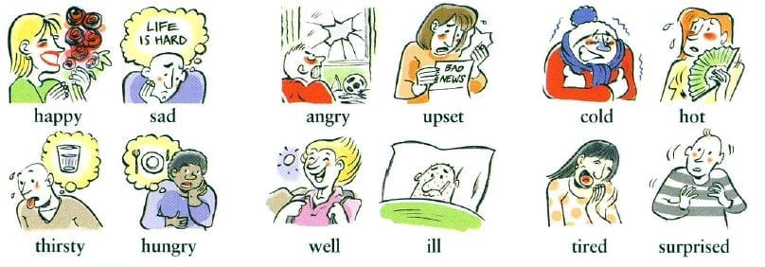

3.- Mira nuevamente el video y escribe 5 oraciones en inglés, relacionadas con la salud y estados de ánimo:

